**МИНИСТЕРСТВО ЦИФРОВОГО РАЗВИТИЯ СВЯЗИ И МАССОВЫХ КОММУНИКАЦИЙ**

**Ордена Трудового Красного Знамени**

**Федеральное государственное бюджетное образовательное учреждение высшего образования**

**«Московский технический университет связи и информатики»**

Кафедра «Корпоративные информационные системы»

Лабораторная работа №1

«Базовые типы, выражения, операции»

по дисциплине

**«Основы программирования в корпоративных информационных системах»**

Выполнил: Студент группы

БВТ2204

Манюк Андрей

Скриншоты с кодом программы:

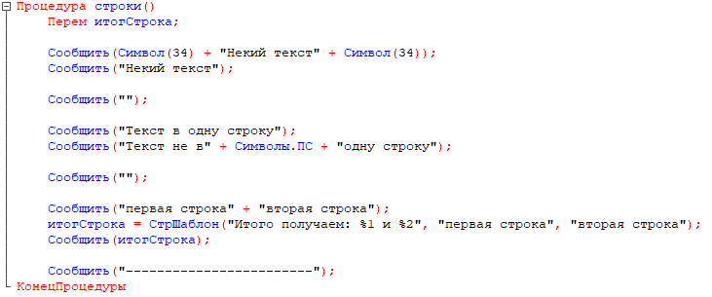

Рис. 1.1

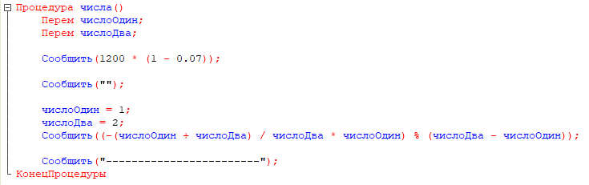

Рис. 1.2

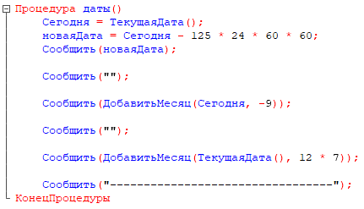

Рис. 1.3

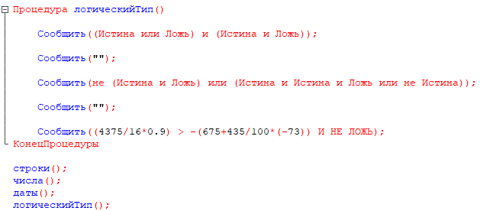

Рис. 1.4

Рис. 1.1-1.4. Код программы.

Скриншоты с результатами работы программы:

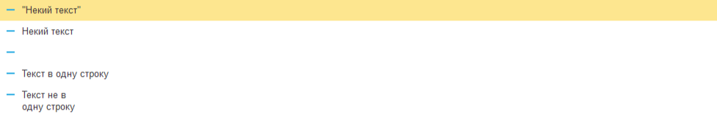

Рис. 2.1

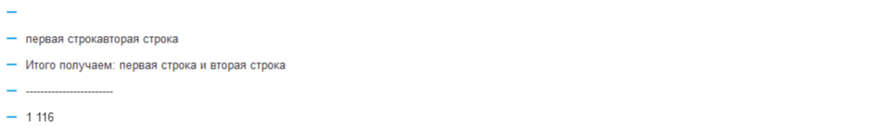

Рис. 2.2

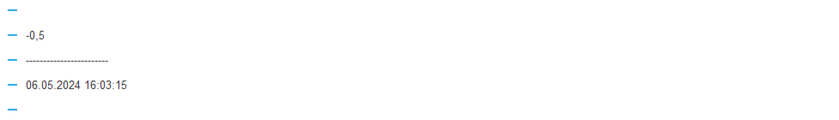

Рис. 2.3

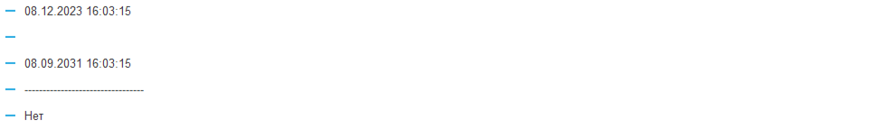

Рис. 2.4



Рис. 2.5

Рис 2.1-2.5. Результат работы программы.

Вывод: в ходе проделанной работы мы научились обращаться с базовыми типами данных (строка, число, дата, логический тип) на языке 1С.